ИСПОЛЬЗОВАНИЕ ИКТ В РАБОТЕ С УЧАЩИМИСЯ-ЛОГОПАТАМИ ШКОЛЫ 3-4 ВИДА.

Васянович Н.В.,
учитель-логопед специальной (коррекционной) общеобразовательной школы-интерната №1 им. К.К.Грота,
г. Санкт-Петербург

На современном этапе образования для обеспечения эффективности образовательного процесса невозможно обойтись без средств информатизации. Поэтому информационная компетентность является одной из основных характеристик современного педагога.
Что дает применение ИКТ для осуществления образовательного процесса?
Для педагога:
- повышение эффективности учебного процесса;
- поиск новых, нетрадиционных форм и методов обучения;
- методическое обеспечение педагогического процесса;
- мониторинг образовательной деятельности.
Для учащихся:
- повышение интереса к обучению и мотивации к учебной деятельности;
- развитие активности, самостоятельности, творческих способностей;
- приобщение к современным средствам коммуникации.
Создание оптимальных условий для адаптации детей с проблемами в речевом и психическом развитии к учебной нагрузке невозможно без учёта особенностей ведущих психических процессов, участвующих в учебной деятельности. Учёт особенностей поможет правильно выстроить урок и предупредить психотравмирующие явления дезадаптивного характера.
Прежде всего, следует учесть индивидуальные различия в мышлении школьников. Различия мыслительных способностей проявляются в качествах ума: глубина ума, гибкость ума, устойчивость ума, осознанность мыслительной деятельности, самостоятельность. Специфика сочетания и различные уровни развития этих качеств создают индивидуальные варианты обучаемости школьников.
Школьников с пониженной обучаемостью, к которым чаще всего относятся дети с проблемами в речевом и психическом развитии, отличает поверхностность ума. Они выделяют в качестве существенных первые попавшиеся признаки, яркие детали. Для них характерно смешение понятий, трудность в формировании содержательных обобщений, формализм в усвоении знаний, инертность, подражательность, умственная пассивность. Для того, чтобы дети с пониженной обучаемостью усвоили программный материал, им нужны гораздо более развёрнутое объяснение с опорой на наглядность, выполнение большого количества упражнений с медленно повышающейся трудностью, многократный возврат к уже изученному.
Исходя из опыта и с учётом особенностей восприятия материала детьми, необходимо учитывать следующие моменты в построении урока:
- нельзя надеяться на успех в обучении, если у ученика нет к нему интереса;
- любой урок начинать с определения его целей и задач. Цель организует движение внимания в нужном русле, помогает ученику связать отдельные этапы работы в единое целое, улавливать нить рассказа учителя, пройти путь от уяснения учебной задачи до её решения.
Заметно влияет на состояние внимания темп и режим труда. Выбор оптимального темпа урока – нелёгкая задача. Слабым и медлительным ученикам непосилен энергичный темп и выключает их из работы. В то же время медленный темп беспощадно «съедает» драгоценные минуты урока.
В организации успешной работы на уроке многое зависит от умения педагога управлять вниманием учеников. Не так уж трудно привлечь внимание, гораздо сложнее его удержать. Этому препятствует различие жизненного опыта школьников, различие их установок и интересов. Объём и характер управляющей информации зависит от возраста и уровня подготовки учеников.
Организуя урок, необходимо учесть, что любые интенсивные эмоциональные реакции, независимо от их окраски, вызывают снижение устойчивости характеристик памяти. Умеренные положительные эмоции способствуют повышению устойчивости памяти и росту её продуктивности. На функциональное состояние ученика влияет много факторов, в том числе уровень шума. Известно, что запоминание при среднем уровне шума протекает лучше, чем при тишине или при сильном шуме.
Итак, в процессе усвоения учебного материала его надо не только понять, но и запомнить. Причём деятельность, направленная на запоминание, часто может быть не менее сложной и трудной, чем деятельность, связанная с пониманием. Совершенно очевидно, что установка на запоминание должна сопровождаться умением запоминать, умением владеть приёмами запоминания. Надо организовать материал так, чтобы можно было запомнить. В этой связи следует отметить, что, акцентируя внимание на использовании мнемических приёмов, необходимо создавать условия для повторения материала.
Выделяют образную, двигательную, эмоциональную и словесно-логическую память. В учебном процессе запоминание должно опираться на различные виды памяти.
Приёмы организации заучивания материала.
- Дозировка материала по объёму.
- Распределение заучивания по времени.
- Воспроизведение по памяти. Должно быть не просто повторное воспроизведение материала, а именно воспроизведение по памяти. Оно даёт ученику возможность контролировать заучивание, обнаружить ошибки и пропуски.
- Использование ассоциативных законов. Учитель должен помогать ученикам усваивать ассоциации.
- Мнемоника. Использование специальных приёмов и стратегий, помогающих запоминанию.
Недостаточная активность мышления приводит к формальному усвоению материала. Для полноценной работы необходима активность ученика, его интеллектуальная инициатива. Одним из факторов, способствующих проявлению интереса, является использование компьютерных технологий.
В своей работе с учащимися начальной школы я использую следующие программы:
- Мультимедийные презентации в программе PowerPoint.
- Единую коллекцию цифровых образовательных ресурсов. Вид ЦОР: Интерактивное задание. Поставщик ЦОР: ООО "Кирилл и Мефодий"
- Компьютерные диски: СD и DVD-ROM по предмету позволяет сэкономить время, как на уроке, так и при подготовке к нему.
- Hot Potatoes. Инструментальную программу-оболочку, предоставляющую преподавателям возможность самостоятельно создавать интерактивные задания.
На примере мультимедийных презентация попробуем разобраться в возможностях ИКТ с учётом выше перечисленных особенностей слабовидящих учащихся с проблемами в речевом развитии. Я часто использую на уроке презентации, особенно когда занимаюсь развитием и коррекцией связной речи.
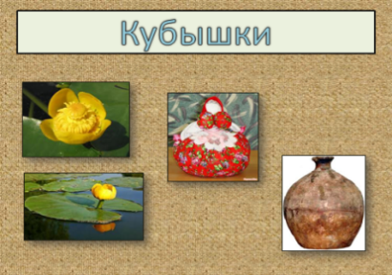
- Обязательно ввожу элемент введения в тему, готовлю к полноценному восприятию материала
.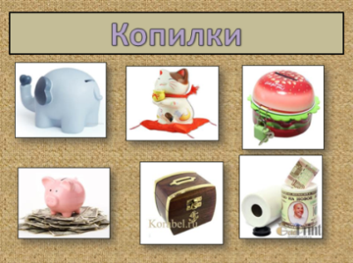

- Затем раскладываю части текста на отдельные слайды, причём каждая часть представляет собой законченный логический отрывок.
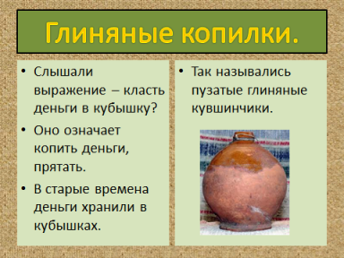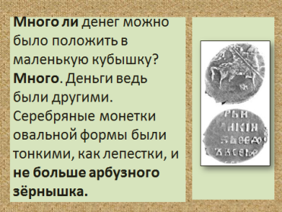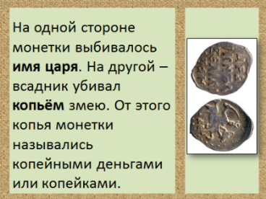
С каждым слайдом проводится тщательная работа, обращается внимание на значимые моменты, обсуждается логика построения текста.
- Далее проводится первый этап повторения, первоначальное осмысление текста.
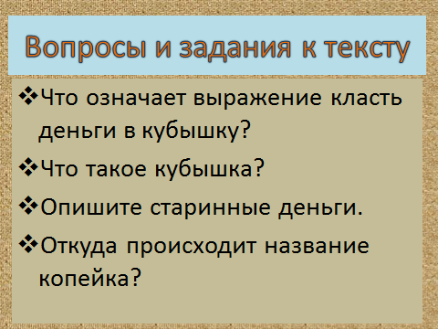
- Затем обращается внимание она детали, проводится словарно-орфографическая работа.
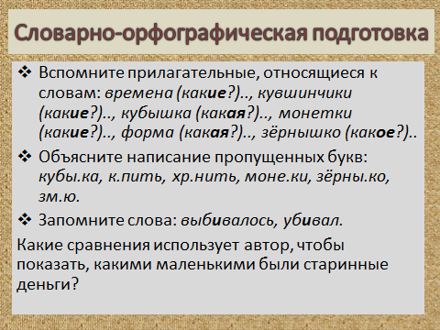
Далее детям предлагается для обсуждения ментальная карта. Карта оставляется на всё время пока учащиеся работают с изложением.
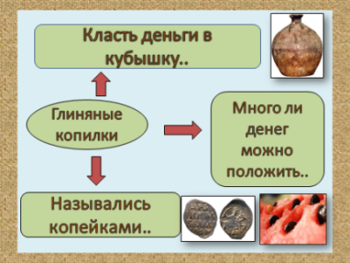
Изложение проверяется учителем, обсуждается на следующем уроке, обязательно проговариваются все положительные моменты в работе ребёнка.
Ученикам очень нравится атмосфера психологического комфорта, доброжелательного сотрудничества с учителем. Когда ребята видят практический выход знаниям, полученным на уроках, это положительно сказывается на их социальной адаптации.
Целесообразность использования информационно-коммуникационных технологий на занятиях по развитию и коррекции речи не вызывает сомнения.
Не следует думать, что традиционные методы и приёмы обучения потеряли свою актуальность, в логопедии они ещё долго будут востребованы, но на современном этапе они не в полной мере способствуют развитию и саморазвитию учащихся в условиях современного информационного общества. Слова великого русского педагога К.Д. Ушинский: «В деле обучения и воспитания, во всем школьном деле ничего нельзя улучшить, минуя голову учителя» сегодня актуальны как никогда. Только через наше самообразование и самосовершенствование мы придём к повышению эффективности образовательного процесса.

